**MESSAGGIO PASQUALE 2025 INVIATO DA PADRE GIOVANNI QUERZANI**

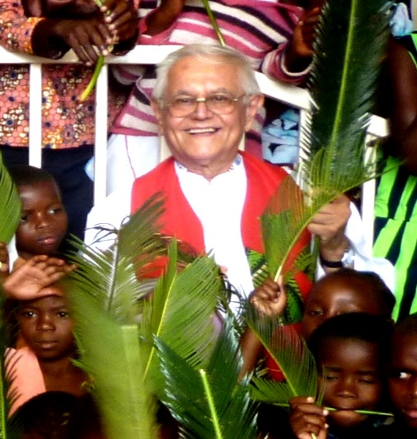

Domenica delle Palme

Carissimi Amici e Benefattori,

ci stiamo avvicinando alla festa di Pasqua. Quest’anno vi scrivo dalla Comunità di Panzi, situata nella periferia di Bukavu, dove mi trovo in compagnia di tredici bravi studenti congolesi che hanno intrapreso il lungo cammino che li porterà, se Dio vorrà, a divenire i futuri Missionari Saveriani, nostri successori nel lavoro di evangelizzazione.

Speriamo di potere anche quest’anno celebrare la Santa Pasqua in maniera serena, perché, come sapete, **ci troviamo nella regione dell’estremo Est del Congo che da due mesi si trova sotto il controllo del duplice Movimento ribelle M23/AFC, sostenuto su piano logistico-militare dal vicino Rwanda.**

Siamo infinitamente grati al Signore che ha voluto che la conquista di Bukavu, a differenza di quella di Goma, sia avvenuta senza spargimento di sangue e senza inutili stragi. Ciò non toglie che anche questa sia un’altra dura prova per la popolazione congolese che da trent’anni vive sempre in un penoso clima di instabilità e di guerra a causa dei diversi Movimenti ribelli che si sono succeduti e dei numerosi gruppi armati che infestano tutta la regione.

**L’aspetto che attualmente affligge con maggiore intensità la popolazione**, a parte gli inevitabili episodi di repressione, è **la pesante crisi economica che paralizza tutta la vita sociale.** Dal momento dell’occupazione di Bukavu, che è il capoluogo della Provincia del Sud Kivu, **tutte le Banche sono rimaste chiuse e la vita economica si è bloccata.** Il denaro non circola per mancanza di liquidità e le attività commerciali stentano a funzionare. La gente non sa più come fare a vivere.

**Ringrazio il Signore che mi ha dato la possibilità di condividere, nonostante gli acciacchi dell’età e soprattutto l’handicap della sordità, anche questo pezzo di storia del Congo con la gente alla quale mi dedico da più di cinquant’anni**. Condividerne la sofferenza è già in sè stesso una importante testimonianza di prossimità. Qualche mattinata, nel corso della settimana, la dedico al contatto coi nostri bambini nella Casa-Famiglia di Kadutu e per seguire le attività sociali che, nonostante tutto, cerchiamo di portare avanti. L’accoglienza sempre simpatica e festosa di quei bimbi ogni volta che arrivo a Kadutu mi infonde una carica di ottimismo così necessario in questa non facile situazione. Loro sono ancora ignari di ciò che sta vivendo il loro Paese e, dopo il loro arrivo in condizioni spesso pietose nella nostra Casa-Famiglia, riprendendo una buona alimentazione e sperimentando l’amorevole clima affettivo offerto dalle mamme che si occupano di loro, poco a poco rifioriscono a vita nuova.

**Alla crisi economica si aggiunge** **la terribile piaga del banditismo** che affligge e devasta tante famiglie. I banditi detenuti nelle prigioni di Bukavu che i Maybobo (ragazzi di strada) hanno fatto evadere poco prima dell’arrivo dei ribelli, hanno ripreso ad attaccare ogni notte le case nei quartieri rubando tutto e spesso anche ammazzando la gente, favoriti dalla totale impunità. Di fronte a questo nuovo flagello, siamo stati costretti, per precauzione, a rinforzare la porta metallica di entrata nella Casa-Famiglia con una ulteriore robusta griglia metallica di protezione. I bambini malnutriti che frequentano il nostro refettorio purtroppo non possono sempre venire a causa dell’insicurezza. Quando vengono cerchiamo di fornire loro una scorta di cibo da preparare a casa loro. La vita, soprattutto per le famiglie che erano già povere, è diventata davvero difficile, a volte impossibile. E in più **sono affiorate e stanno diffondendosi alcune epidemie: soprattutto il colera e l’epidemia chiamata « Mpox » (vaiolo delle scimmie).**

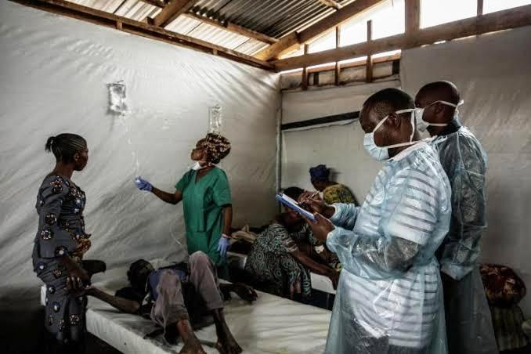 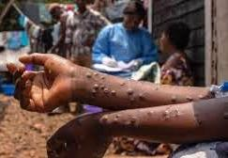

**Colera Mpox**

Che fare? Quello che si può. Affidiamo al Signore questa difficile situazione, chiedendo che aiuti tutti coloro che ne hanno il potere a riportare la Pace, condizione essenziale per ogni benessere e per ogni sviluppo umano. Questa è la nostra preghiera e la nostra invocazione per questa Pasqua: che la guerra resti inchiodata alla croce di Cristo e ci venga accordato il supremo dono della Pace.

P. Giovanni Querzani Missionario – RD Congo

Bukavu 13/04/2025

-------------------------------------------------------------------------------------------------

**ASSOC. “LA TUA MANO PER LA PACE-AMICI DI PADRE QUERZANI-ODV”**

**Via Guangelli 14 – 48013 BRISIGHELLA – RA – C.F.: 90018300393**

**DONA IL 5 X 1000 – Sulla dichiarazione dei redditi apponi la tua firma nella casella**

**riservata al “sostegno delle ODV” e indica il C.F.: 90018300393 della nostra Associazione. La donazione sarà destinata all’assistenza gratuita per sanità, nutrizione e scolarizzazione dei bambini Congolesi in condizioni di estrema povertà attraverso la Missione Saveriana di Padre Giovanni Querzani a Bukavu R.D. Congo.**

**PER SOSTENERICI:**

**UNICREDIT BANCA: IBAN IT O 02008 23710 000002760946**

**LA CASSA DI RAVENNA: IBAN IT 37 L 06270 67510 CC 0090218716**

**C/C POSTALE: 1021562879**

**Per info:** [**latuamanoperlapace@gmail.com**](mailto:latuamanoperlapace@gmail.com)

**Cell 3487604181 (Farolfi Giovanna)**